[PSMD4与卵巢癌化疗敏感性研究遭质疑：图片重复引发争议？](https://mp.weixin.qq.com/s?__biz=MzAwNzc1NjU0Ng==&mid=2648111711&idx=1&sn=e4933930c1a1a2027173df115ee655fa&chksm=82a7a703302fb89a62207a7ce65189853ac7eabbd09ed354f834ac552e77048a244c7a1519d5&scene=126&sessionid=1742403064)

[科研正气](javascript:void(0);)2025-03-18 19:22:54四川

**质疑资讯**

2025年3月，国际知名学术打假人René Aquarius在学术交流平台PubPeer上对一篇发表在Translational Cancer Research期刊的论文提出了质疑，指出文章中存在图表重复使用的问题。此消息一经发布，引发了学术界的广泛关注。

**论文信息**

第一作者：李莹（江苏大学附属昆山医院）

通讯作者：朱丽霞（江苏大学附属昆山医院）

第一单位：江苏大学附属昆山医院（昆山市妇幼保健院）

论文标题：

《PSMD4的下调通过抑制NFκB通路可减缓自噬、增强细胞内ROS积累并提高上皮性卵巢癌对卡铂的敏感性》

(原文标题：Downregulation of PSMD4 can attenuate autophagy, enhance the accumulation of intracellular ROS, and increase the sensitivity of epithelial ovarian cancer to carboplatin by inhibiting the NFκB pathway)

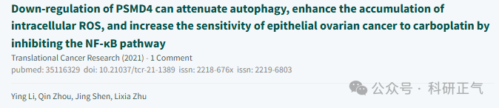

**质疑内容**

René Aquarius在评论中指出，这项研究中呈现的某些图表与其他已发表研究中的图表存在“意想不到的重叠”，并附带了相关证据图片（见下图）。这些重复的图表可能说明数据存在问题，甚至可能涉及学术不端行为。

受到影响的论文包括以下几篇：

论文1：https://pubmed.ncbi.nlm.nih.gov/35116329/

论文2：https://pubmed.ncbi.nlm.nih.gov/24829906/

论文3：https://pubmed.ncbi.nlm.nih.gov/29488606/

论文4：https://pubmed.ncbi.nlm.nih.gov/34512168/

René Aquarius进一步表示，他已将这一问题通知了相关出版商，以便进行后续调查和纠正。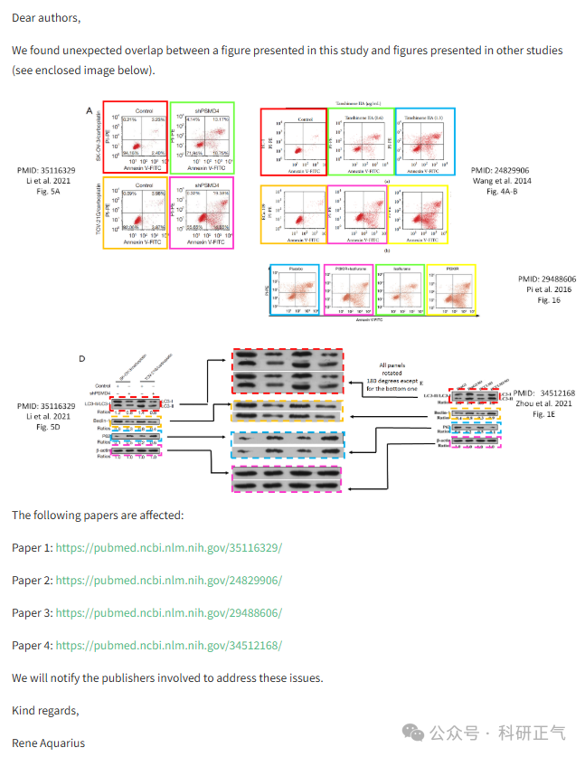

**参考链接**

https://pubpeer.com/publications/FCBE1375DBF7DFB361183F01361C4C#1          

**免责声明**

本公众号转载的信息来源于 PubPeer、Pubmed及相关期刊，涉及的人名、单位均为音译。对于文章内容的真实性、完整性及及时性，本公众号不作任何保证或承诺，内容仅供读者参考。            
如任何单位或个人认为本内容可能涉嫌侵犯其合法权益，请及时向我们提交书面权利通知及详细侵权情况，我们将依法尽快移除相关涉嫌侵权的内容。            
若您有任何建议，欢迎随时与客服联系。          

**第三方客服QQ账号：3970604145**